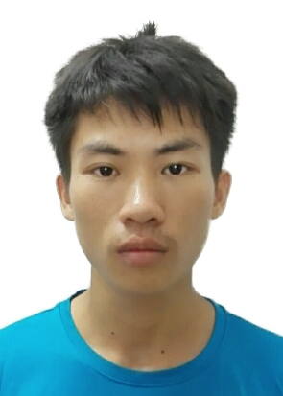
房建生
男 24岁 广东清远
求职意向： 信息科工程师
- 教育背景
- 2014-2018 五邑大学 软件工程（本科）
- 工作经历
- 南京君合数据科技有限公司2018.4-2018.7
1）广东广电OSS系统（驻点广东广电总部）
在OSS域实现端到端、全业务的综合调度、服务保障、运维管理等流程调度，满足快速业务开 通、保障、运维管理等支撑要求。主要负责报表开发、系统的运营及管理、oracle数据库维护
2）中国移动统一认证——大数据开发（驻点中国移动南方基地）
手机号码认证功能，通过数据网络、短信网关、短信验证等获取本机号码（覆盖移动、电信、 联通手机号），实现手机用户免输账号密码一键注册/登录。主要负责数据流开发、流程编排、脚本 编写与维护、平台监控等等
- 广州市双照电子科技有限公司2018.9-2018.12
- 广发大数据平台数据加工系统（驻点佛山市广发金融中心）
职责：数据开发工程师
工作内容：数据采集、指标加工、数据下发、linux shell脚本开发
- 荣誉成绩
- 2014-2015学年获得软件工程专业国家励志奖学金
- 2015-2016学年获得软件工程专业国家励志奖学金
- 2015-2016学年院级三好学生，并获得三等奖学金
- 已通过大学英语四级
- 个人技能
- 熟悉使用苏州移动研发中心开发的BC-BDOC产品进行数据开发，及华为大数据平台FusionInsight，elastic search全文本搜索引擎等等
- 熟悉Linux操作系统，ftp服务器应用等，hadoop文件操作、shell脚本开发
- 熟悉使用Xshell5、SecurityCRT等工具，及note pad++，UitraEdit等文本编辑工具
- 熟悉Java语言，apache服务器，了解springboot、Apache、shiro、spring security等java主流框架，搭建ssm，ssh框架等。
- 熟悉mysql数据库、Oracle数据库，及hive数据仓库
- 熟悉html、ajax等前端技术，了解jquery，bootstrap等前段框架
- 自我评价
- 善于学习，为人友善，工作认真负责。
- 有较强的实践精神，吃苦耐劳，动手能力强。
☎：18219111641 ✉：1479676948@qq.com

